PROYECTO INTERMODULAR
CURSO 2024-2025
Tutor: Victor Pablo Prado
Autor: Jaime Quer Marijuan
TotalAwareness
ALBORADA FP
Desarrollo de Aplicaciones Web

INDICE DE CONTENIDOS

1 Resumen en español 4

2 Resumen en inglés 4

3 Resumen extendido 4

4 Glosario de acrónimos y abreviaturas 5

5 Introducción 7

6 Desarrollo del proyecto 8

6.1 Base teórica 8
6.2 Descripción técnica y práctica 10
6.2.1 . Planificación 10
6.2.2 . Desarrollo 11
6.2.3 Pruebas 11
6.2.4 Despliegue 12
6.3 Arquitectura y diseño 12
6.4 Modelos en La base de datos 13

7 Conclusiones y líneas de trabajo futuro 21

7.1 Evaluación general 21
7.2 Líneas de trabajo futuro 22

8 Bibliografía 23

9 Anexos 23

10 Guía de Uso de la Plataforma 24

10.1 Registro e Inicio de Sesión 24
10.2 Creación de Empresas 25
10.3 Gestión de Usuarios y Roles 26
10.4 Creación y Asignación de Tareas 27
10.5 Publicaciones y Comunicaciones 29

11 Seguridad y Protección de Datos 31

11.1 Cifrado de Contraseñas 31
11.2 Autenticación y Gestión de Sesiones 31
11.3 Protección contra Ataques Comunes 31
11.4 Privacidad y Normativas 31

12 Casos de Uso Reales 32

12.1 Startup de desarrollo software 32
12.2 Centro educativo 32
12.3 Consultoría de recursos humanos 32

13 Metodología de Desarrollo 32

14 Accesibilidad y Diseño Responsivo 32

14.1 Compatibilidad Cross-Browser 33
14.2 Consideraciones de Accesibilidad 33

Resumen en español
Plataforma web para gestionar empresas, tareas, usuarios y roles, diseñada para mejorar la colaboración interna.
Utiliza tecnologías modernas como Next.js, TypeScript y Prisma, y permite autenticación, notificaciones, y control de acceso.

Resumen en inglés
A web platform for managing companies, tasks, users, and roles, designed to improve internal collaboration.
It uses modern technologies such as Next.js, TypeScript, and Prisma, and provides authentication, notifications, and access control.

Resumen extendido
Total Awareness es una aplicación web diseñada para facilitar la gestión empresarial a través de una plataforma moderna y accesible.
Su objetivo principal es centralizar la administración de empresas, permitiendo a los usuarios crear, editar y eliminar entidades empresariales, gestionar miembros y roles, y coordinar tareas y publicaciones.
El desarrollo del proyecto se llevó a cabo utilizando una pila tecnológica moderna basada en TypeScript, Next.js, TailwindCSS y Prisma. Además, se integraron servicios como Cloudinary para la gestión de imágenes y Netlify para el despliegue del proyecto.
La plataforma proporciona funcionalidades clave como la gestión de empresas y tareas, la asignación de roles, la publicación de anuncios internos y un sistema de notificaciones. Su diseño responsivo y su interfaz intuitiva hacen que sea accesible desde diferentes dispositivos.
El proyecto fue desarrollado en varias fases: planificación, desarrollo, pruebas y despliegue. Durante el proceso se realizaron pruebas unitarias y de integración, además de recopilar feedback de usuarios para mejorar la experiencia general.
Como resultado, se obtuvo una aplicación funcional que satisface los requisitos planteados, con potencial de crecimiento. Se proponen futuras mejoras como la integración de chat en tiempo real, generación de estadísticas y pruebas de carga.

Glosario de acrónimos y abreviaturas
API – Application Programming Interface: Conjunto de funciones que permiten la comunicación entre distintos sistemas o componentes de software.
ARIA – Accessible Rich Internet Applications: Conjunto de atributos utilizados para mejorar la accesibilidad de aplicaciones web para personas con discapacidades.
CDN – Content Delivery Network: Red de servidores distribuidos geográficamente que sirven contenidos estáticos como imágenes o estilos de forma más rápida.
CSRF – Cross-Site Request Forgery: Tipo de ataque web que fuerza a un usuario autenticado a ejecutar acciones no deseadas en una aplicación web en la que está autenticado.
CSS – Cascading Style Sheets: Lenguaje utilizado para describir la presentación de un documento escrito en HTML o XML.
ESLint – ECMAScript Linter: Herramienta para identificar y reportar patrones problemáticos en código JavaScript o TypeScript.
JWT – JSON Web Token: Estándar abierto (RFC 7519) que define un método compacto y autónomo para transmitir información segura entre partes como un objeto JSON.
ORM – Object-Relational Mapping: Técnica de programación para convertir datos entre sistemas incompatibles (objetos y bases de datos relacionales).
PWA – Progressive Web App: Aplicación web que utiliza capacidades modernas del navegador para ofrecer una experiencia similar a una app nativa.
RGPD – Reglamento General de Protección de Datos: Norma de la Unión Europea para proteger los datos personales y la privacidad de los ciudadanos.
SEO – Search Engine Optimization: Prácticas y técnicas orientadas a mejorar la visibilidad de un sitio web en motores de búsqueda.
SSG – Static Site Generation: Técnica de renderizado donde las páginas se generan en el momento del build, en lugar de hacerlo en cada petición del usuario.
SSR – Server-Side Rendering: Técnica en la que una página web se genera en el servidor en lugar de en el navegador del cliente.
UI – User Interface: Conjunto de elementos visuales con los que el usuario interactúa dentro de una aplicación.
UX – User Experience: Experiencia general del usuario al interactuar con un sistema o producto digital.
WAI – Web Accessibility Initiative: Iniciativa del W3C para mejorar la accesibilidad de la web para personas con discapacidad.
WebSocket – Protocolo que permite establecer una conexión persistente entre cliente y servidor para el intercambio bidireccional de datos en tiempo real.

Introducción
Este proyecto surge como una solución integral ante la creciente necesidad que enfrentan muchas empresas de gestionar de manera centralizada y eficiente su información y sus recursos humanos. En un contexto donde el trabajo colaborativo y remoto se ha convertido en la norma, disponer de herramientas tecnológicas que faciliten la coordinación, la comunicación y la organización interna resulta fundamental para el éxito y la productividad empresarial.
Con la expansión de equipos distribuidos geográficamente y la diversificación de roles dentro de las organizaciones, la administración manual o dispersa de tareas y responsabilidades se vuelve insuficiente, generando descoordinación, pérdida de información y baja eficiencia. Por ello, Total Awareness nace como una plataforma web diseñada para brindar una solución robusta y accesible que integre todas estas funcionalidades en un solo lugar.
Total Awareness está orientada principalmente a propietarios de empresas, administradores y equipos de trabajo que necesitan gestionar de manera efectiva sus tareas, asignaciones, roles y canales de comunicación. Esta plataforma busca facilitar no solo la administración del personal, sino también mejorar la colaboración y el seguimiento de proyectos en tiempo real, potenciando la productividad y la transparencia dentro de la organización.
Los objetivos principales del proyecto incluyen el desarrollo de una interfaz moderna, intuitiva y totalmente responsiva, que permita a los usuarios interactuar de manera sencilla desde cualquier dispositivo, ya sea escritorio, tableta o móvil. Asimismo, se ha puesto especial énfasis en construir un backend seguro, escalable y eficiente, capaz de manejar grandes volúmenes de datos y usuarios sin comprometer la rapidez ni la integridad de la información.
Además, Total Awareness incorpora mecanismos de autenticación y autorización que garantizan que cada usuario acceda únicamente a la información y funcionalidades pertinentes según su rol dentro de la empresa, reforzando así la seguridad y privacidad de los datos manejados. Esto permite a las organizaciones mantener un control riguroso sobre sus operaciones internas y cumplir con normativas vigentes sobre protección de datos.
En definitiva, este proyecto representa una respuesta tecnológica completa para las necesidades actuales de gestión empresarial, contribuyendo a optimizar los procesos internos, reducir errores humanos y fomentar un ambiente colaborativo y organizado. Con Total Awareness, las empresas cuentan con una herramienta que no solo simplifica la gestión diaria, sino que también impulsa la innovación y la adaptación a los nuevos retos del entorno laboral moderno.

Desarrollo del proyecto

Base teórica
El desarrollo de este proyecto se fundamenta en un conjunto de tecnologías web modernas y herramientas específicas que permiten construir una aplicación robusta, segura y eficiente. La elección de estas tecnologías responde a la necesidad de mantener un balance entre rendimiento, escalabilidad y experiencia de usuario.
NÚCLEO DEL FRONTEND
En el núcleo del frontend, se utiliza Next.js, un framework para React que facilita tanto el SSR como el SSG.
Estas características permiten que las páginas se rendericen de manera dinámica en el servidor o se pre-generen estáticamente para optimizar la velocidad de carga y el SEO. Esto es crucial para ofrecer una experiencia fluida y accesible en diferentes dispositivos y redes.
CALIDAD Y ROBUSTEZ DEL CÓDIGO
Para garantizar la calidad y robustez del código, se emplea TypeScript, un superset tipado de JavaScript que introduce tipado estático y verificación en tiempo de compilación. TypeScript ayuda a detectar errores tempranamente, facilita el mantenimiento y mejora la escalabilidad del proyecto.
DISEÑO Y MAQUETACIÓN
En cuanto al diseño y maquetación, TailwindCSS es el framework CSS elegido por su enfoque utilitario. Tailwind permite construir interfaces de usuario altamente personalizables y responsivas sin salir del archivo HTML/JSX, mediante clases predefinidas que aceleran el desarrollo y fomentan la reutilización de estilos. Para gestionar clases CSS condicionales o dinámicas, se utiliza la librería classnames, que simplifica la concatenación lógica de clases según el estado o las propiedades de los componentes.
INTERACCIÓN CON LA BASE DE DATOS
La interacción con la base de datos está gestionada por Prisma, un ORM que ofrece una interfaz intuitiva y segura para ejecutar consultas, migraciones y manipulaciones de datos. Prisma reduce significativamente la complejidad de trabajar directamente con SQL, permitiendo un desarrollo más rápido y evitando errores comunes de consulta.

MANEJO Y ALMACENAMIENTO DE IMÁGENES
Para el manejo y almacenamiento de imágenes, el proyecto integra Cloudinary, una solución en la nube que optimiza, transforma y distribuye contenido multimedia con alta disponibilidad y rendimiento. Esto es vital para administrar recursos gráficos sin sobrecargar el servidor ni comprometer la calidad visual.
SEGURIDAD EN LA AUTENTICACIÓN Y GESTIÓN DE USUARIOS
La seguridad en la autenticación y gestión de usuarios es un pilar fundamental. Se utilizan dos librerías para la encriptación de contraseñas: bcrypt y su alternativa bcryptjs. Ambas proporcionan algoritmos de hash seguros para almacenar contraseñas, evitando vulnerabilidades frente a ataques comunes como el brute force.
Además, la autenticación se complementa con el uso de JSON Web Tokens (JWT) para manejar sesiones y permisos de acceso de manera segura y escalable.
PROCESAMIENTO Y CARGA DE ARCHIVOS
Para el procesamiento y carga de archivos, el backend incorpora dos middleware muy relevantes: multer y formidable. Ambas librerías facilitan la recepción, validación y almacenamiento de archivos enviados desde el cliente, siendo especialmente útiles para la carga de imágenes o documentos que la aplicación pueda requerir.
La experiencia del usuario se enriquece con herramientas como framer-motion, que aporta animaciones fluidas y naturales en React, mejorando la interacción visual sin afectar el rendimiento. Además, las notificaciones instantáneas y personalizables se implementan con react-hot-toast, permitiendo alertas y mensajes que informan al usuario de manera clara y amigable.
ICONOGRAFÍA
En el apartado de iconografía, se integran dos librerías: @heroicons/react, que proporciona iconos SVG modernos y personalizables listos para React, y react-icons, que ofrece un catálogo amplio de iconos para diversas necesidades gráficas, facilitando así la creación de interfaces atractivas y funcionales.
GESTIÓN DEL CORREO ELECTRÓNICO
Para la gestión del correo electrónico, el proyecto utiliza nodemailer, una herramienta confiable que permite enviar correos desde el servidor, fundamental para funcionalidades como la verificación de cuenta, recuperación de contraseña o notificaciones administrativas.
En el entorno de desarrollo, se cuenta con un conjunto de herramientas que optimizan el ciclo de vida del código.
Esto incluye eslint junto con la configuración específica eslint-config-next para mantener un código limpio, consistente y libre de errores potenciales, especialmente adaptado para proyectos Next.js. La utilización de postcss y autoprefixer automatiza la compatibilidad CSS con diferentes navegadores mediante la adición de prefijos necesarios, garantizando un diseño uniforme.
Finalmente, el uso de definiciones de tipos para librerías clave como @types/react, @types/node, @types/nodemailer, @types/bcryptjs, @types/formidable y @types/multer permite una integración sólida de estas tecnologías en el entorno TypeScript, aportando autocompletado, validación y documentación inline para mejorar la productividad y reducir errores.
En resumen, el proyecto se apoya en un ecosistema tecnológico moderno y probado, que combina frameworks, librerías y utilidades diseñadas para construir aplicaciones web seguras, mantenibles y con un alto nivel de experiencia de usuario, desde el desarrollo frontend hasta la gestión del backend y la infraestructura de datos.

Descripción técnica y práctica
El desarrollo de la plataforma se estructuró cuidadosamente en cuatro fases diferenciadas que permitieron llevar a cabo el proyecto de forma ordenada, asegurando la calidad, la funcionalidad y la viabilidad del producto final. Cada fase estuvo respaldada por decisiones técnicas fundamentadas y herramientas modernas del ecosistema web.

. Planificación
La primera etapa del desarrollo consistió en la definición detallada de los requisitos funcionales del sistema, priorizando la claridad en los objetivos y la alineación con las necesidades reales del público objetivo: administradores de empresa, propietarios y equipos de trabajo. A partir de estos requerimientos se diseñaron los flujos de navegación, la arquitectura general y se realizaron bocetos iniciales de la interfaz.
En paralelo, se seleccionaron las tecnologías a utilizar. Se optó por Next.js como framework principal para su soporte a SSR y SSG, TypeScript por su tipado estático que previene errores comunes, y TailwindCSS para facilitar la construcción rápida de interfaces limpias y adaptativas. Se decidió emplear Prisma como ORM para la gestión segura de datos, y Cloudinary para el manejo optimizado de imágenes. También se definieron los roles del sistema, el esquema de base de datos y la estrategia de autenticación basada en JWT y contraseñas cifradas con bcrypt/bcryptjs.

. Desarrollo
Durante la fase de desarrollo se procedió a la configuración inicial del proyecto, estructurando la aplicación en carpetas organizadas por funcionalidades (componentes, páginas, servicios, hooks, etc.). Se aplicó una arquitectura modular y reutilizable que facilita el mantenimiento y la escalabilidad futura.
Se desarrollaron componentes independientes utilizando React, con lógica desacoplada y estilos aplicados con TailwindCSS. La gestión de clases condicionales se resolvió con la librería classnames, y para las animaciones se integró framer-motion, generando transiciones suaves entre secciones de la interfaz.
El backend se construyó dentro del mismo entorno Next.js, utilizando rutas API propias. Para manejar la base de datos, Prisma ofreció una capa de abstracción clara y robusta, facilitando la escritura de consultas complejas y el mantenimiento del esquema relacional. Se utilizaron modelos con validaciones tipadas, migraciones automáticas y relaciones bien definidas.
La autenticación se implementó utilizando contraseñas cifradas con bcryptjs y sesiones con JWT, permitiendo gestionar de forma segura el acceso a rutas protegidas según el rol del usuario (administrador, propietario, empleado). Las imágenes subidas se gestionaron con Cloudinary, utilizando formidable y multer para recibir archivos desde formularios o interfaces drag-and-drop construidas con react-dropzone.

Pruebas
Una vez desarrolladas las funcionalidades principales, se llevaron a cabo diversas pruebas:
- Pruebas unitarias para asegurar que funciones y componentes individuales se comportaran como se esperaba.
- Pruebas de integración para comprobar la correcta comunicación entre el frontend, la API y la base de datos.
- Pruebas manuales para validar la interfaz y flujos completos desde la perspectiva del usuario final.
- Pruebas de rendimiento para detectar posibles cuellos de botella o tiempos de carga excesivos.

También se recopiló feedback mediante pruebas internas, lo que permitió mejorar la usabilidad y detectar posibles errores de interacción. Se revisaron aspectos como la validación de formularios, la experiencia en dispositivos móviles y la claridad en la jerarquía visual de los elementos.

Despliegue
La última fase consistió en el despliegue de la aplicación en producción utilizando Render (onrender.com), un servicio de hosting gratuito y accesible para aplicaciones Node.js y frontend modernos. Render ofreció una integración directa con GitHub, permitiendo configurar despliegues automáticos cada vez que se hacía push a la rama principal del repositorio.
Se configuraron las variables de entorno necesarias a través del panel de Render, incluyendo claves de API para Cloudinary, JWT y conexión con la base de datos. Para mejorar el rendimiento, se activó la compresión de recursos, el prerenderizado de páginas estáticas con Next.js y el uso de caché en rutas críticas.
Render también proporciona certificados SSL automáticos y balanceo de carga básico, lo cual fue aprovechado para garantizar conexiones seguras (HTTPS) y mayor disponibilidad de la plataforma. Gracias a su simplicidad, Render resultó ideal para este tipo de proyecto, ya que permitió centrarse en el desarrollo sin preocuparse por una infraestructura compleja.

Arquitectura y diseño
A nivel técnico, la arquitectura de la aplicación se diseñó con principios de reutilización, modularidad y escalabilidad. Los componentes React son independientes y configurables, las rutas están protegidas mediante lógica de autenticación y roles, y la estructura del código facilita futuras extensiones o mantenimiento.
La base de datos, gestionada mediante Prisma, sigue un modelo relacional donde las entidades se encuentran claramente interconectadas. Las imágenes se almacenan en la nube mediante Cloudinary, lo que evita sobrecargar el servidor y asegura tiempos de carga rápidos gracias al CDN integrado.
En conjunto, estas decisiones técnicas permitieron construir una plataforma moderna, funcional y fácilmente desplegable, adaptada tanto al contexto académico como a posibles usos reales en entornos empresariales.

Modelos en La base de datos

Modelo Usuario:
Este modelo define la propiedades y relaciones que puede tener un usuario.
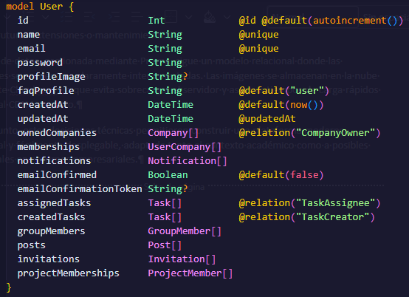
Fig 1.- MODELO USUARIO

Modelo Compañía:
Este modelo define las propiedades y relaciones que puede tener una Compañía.
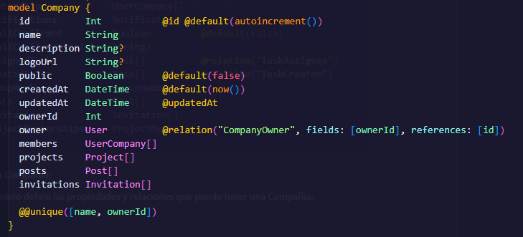

Fig 2.- MODELO USUARIO
Modelo UserCompany:
Modelo intermedio que relaciona usuarios con compañías y almacena datos como el estado de aprobación en empresas privadas.
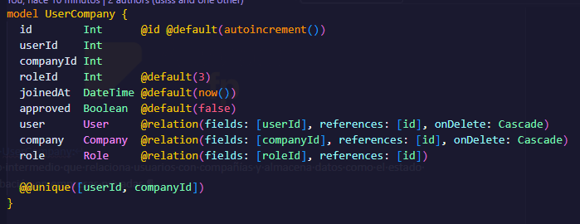

Fig 3.- MODELO UserCompany

Modelo Role:
Define los roles del sistema (OWNER, ADMIN, MEMBER) y su jerarquía, vinculados a UserCompany.
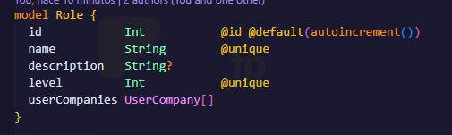

Fig 4.- MODELO ROLE
Modelo FaQ:
Gestiona preguntas frecuentes, con datos de creación, respuesta y usuarios relacionados.
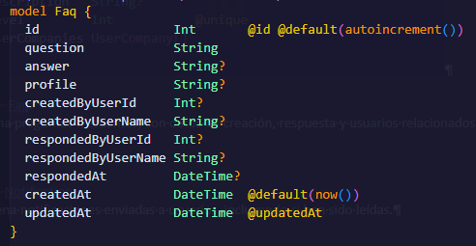

Fig 5.- MODELO FaQ

Modelo Notification:
Almacena notificaciones enviadas a usuarios, incluyendo si han sido leídas.
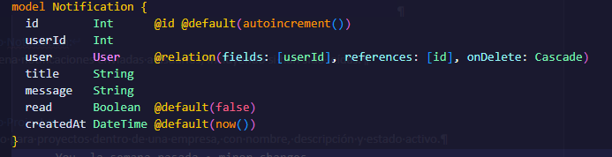

Fig 6.- MODELO MODIFICATION
Modelo Project:
Modelo para proyectos dentro de una empresa, con nombre, descripción y estado activo.
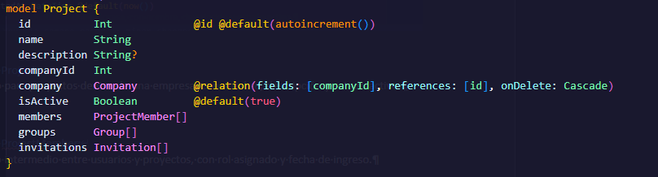

Fig 7.- MODELO PROJET

Modelo ProjectMember:
Modelo intermedio entre usuarios y proyectos, con rol asignado y fecha de ingreso.
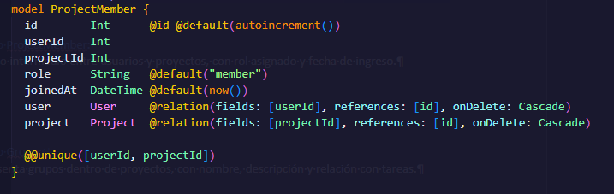

Fig 8.- MODELO ProjetMember
Modelo Group:
Representa grupos dentro de proyectos, con nombre, descripción y relación con tareas.
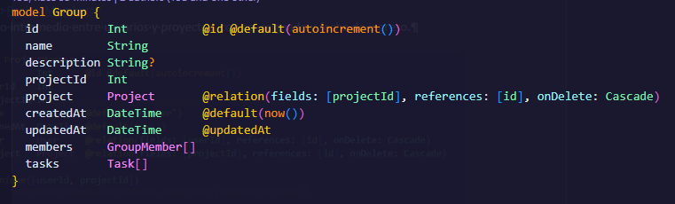

Fig 9.- MODELO GROUP

Modelo GroupMember:
Modelo intermedio entre usuarios y grupos, define el rol y fecha de ingreso al grupo.
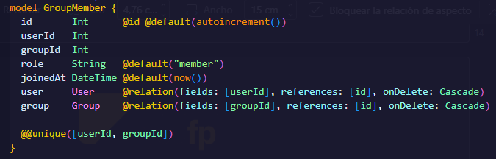

Fig 10.- MODELO GroupMember
Modelo Task:
Gestiona tareas dentro de proyectos o grupos, con detalles como prioridad, estado y vencimiento.
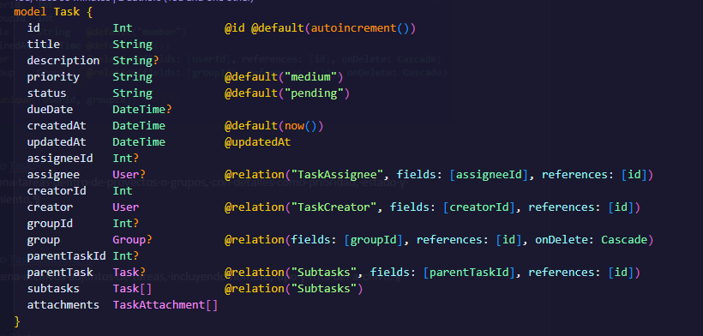

Fig 11.- MODELO TASK

Modelo TaskAttachment:
Almacena archivos adjuntos de tareas, incluyendo nombre, tipo y ruta del archivo.
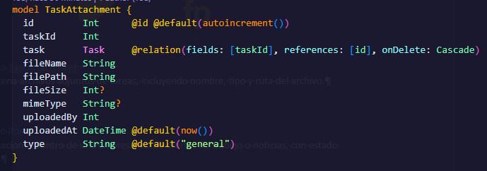

Fig 12.- MODELO TaskAttachment
Modelo Post:
Publicaciones dentro de una empresa, como ofertas de trabajo o noticias, con estado activo.
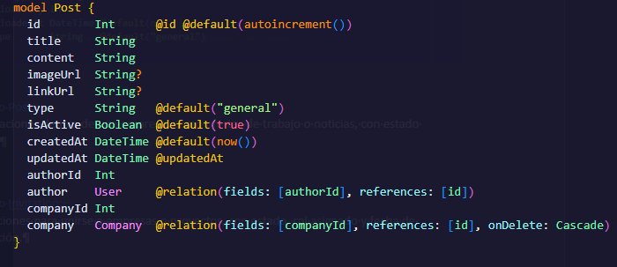

Fig 13.- MODELO POST

Modelo Invitation:
Invitaciones para unirse a empresas o proyectos, con estado, rol asignado y fecha de expiración.
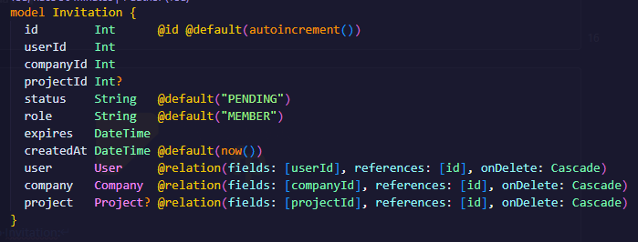

Fig 14.- MODELO INVITATION

Conclusiones y líneas de trabajo futuro
La finalización de este proyecto representa un hito significativo en el desarrollo de soluciones tecnológicas orientadas a la gestión empresarial. A través del uso de tecnologías modernas y un enfoque centrado en la modularidad, seguridad y experiencia de usuario, se ha conseguido construir una aplicación web funcional, escalable y adaptable, que responde adecuadamente a los desafíos actuales del trabajo colaborativo, tanto presencial como remoto.
La plataforma ofrece una estructura sólida sobre la cual es posible seguir construyendo nuevas funcionalidades sin comprometer el rendimiento ni la arquitectura del sistema. La implementación de un backend seguro con gestión de roles, rutas protegidas y sesiones autenticadas, sumado a una interfaz responsiva y moderna, ha permitido establecer una base fiable y profesional.
Asimismo, la elección de herramientas como Next.js, Prisma, Cloudinary, TailwindCSS, entre otras, ha demostrado ser efectiva para mantener un desarrollo ágil, con un alto grado de personalización y control técnico. La integración fluida entre frontend y backend ha permitido que la experiencia del usuario sea coherente y continua, desde la autenticación hasta la gestión de contenidos visuales, como imágenes y archivos.
Además, la decisión de desplegar la plataforma en Render (onrender.com) ha facilitado un entorno de producción accesible y funcional, manteniendo el enfoque en la automatización, el rendimiento y la seguridad, sin costes adicionales ni complejidades innecesarias.

Evaluación general
Durante el proceso de desarrollo se han consolidado conocimientos en múltiples áreas: arquitectura de software, diseño de interfaces, bases de datos relacionales, autenticación basada en tokens, subida de archivos, validaciones, y despliegue en la nube. El resultado es una solución que no solo es funcional en su estado actual, sino que también está diseñada para evolucionar.
La experiencia adquirida también ha permitido afianzar buenas prácticas de desarrollo, como la separación de responsabilidades, el uso de tipado estricto con TypeScript, y el diseño centrado en el usuario.

Líneas de trabajo futuro
A pesar del estado actual de madurez alcanzado por la aplicación, existen diversas áreas en las que se puede continuar desarrollando e innovando, con el fin de enriquecer la plataforma y cubrir un mayor espectro de necesidades empresariales:
Incorporación de chat en tiempo real:
La integración de un sistema de mensajería interna, basado en WebSockets (por ejemplo, usando Socket.io), permitiría mejorar significativamente la comunicación entre los miembros del equipo. Esta funcionalidad facilitaría la coordinación directa entre usuarios, el intercambio de ideas rápidas y el seguimiento en tiempo real de proyectos o tareas.
Implementación de búsqueda avanzada:
Actualmente, la navegación se basa en estructuras de interfaz bien definidas. Como mejora, se propone desarrollar un sistema de búsqueda robusto que incluya filtrado por categorías, usuarios, fechas y estados, con autocompletado y resultados instantáneos. Esto optimizaría la localización de información clave, especialmente en escenarios con grandes volúmenes de datos.
Generación de estadísticas e informes:
Incluir un módulo de análisis de datos permitiría a los administradores obtener métricas visuales e informes detallados sobre el uso de la plataforma, rendimiento del equipo, tareas completadas, etc. Se podría implementar mediante gráficos interactivos (con librerías como Chart.js o Recharts) y exportación en PDF o CSV. Esta herramienta contribuiría a la toma de decisiones estratégicas dentro de la empresa.
Internacionalización (i18n):
Para aumentar el alcance de la plataforma, sería recomendable integrar un sistema de internacionalización multilenguaje que permita cambiar el idioma de la interfaz fácilmente, adaptándola a distintos contextos geográficos y culturales.
Integración con herramientas externas:
Como línea de desarrollo a medio plazo, se podría considerar la integración con calendarios (Google Calendar, Outlook), plataformas de almacenamiento (Drive, Dropbox) o incluso con CRM y ERP populares, para ampliar la utilidad del sistema y facilitar su adopción por parte de empresas ya digitalizadas.

Aplicación móvil complementaria:
Para mejorar la accesibilidad y el uso en movilidad, una versión móvil (mediante React Native o una Progressive Web App bien optimizada) permitiría a los usuarios acceder a la plataforma desde smartphones o tablets, con funciones offline o notificaciones push.

En resumen, la aplicación desarrollada constituye un producto sólido y viable, que cumple sus objetivos iniciales y está preparado para continuar creciendo. Las líneas de trabajo futuras, planteadas con base en necesidades reales y tecnologías compatibles, garantizan que la plataforma pueda evolucionar de forma natural hacia un ecosistema más completo, competitivo y adaptado a los entornos empresariales del presente y del futuro.

Bibliografía
- Documentación oficial de Next.js:
https://nextjs.org/docs

- Guía y referencias de Prisma ORM:
https://www.prisma.io/docs

- Manual de estilos de TailwindCSS:
https://tailwindcss.com/docs

- Documentación para gestión de imágenes en la nube con Cloudinary: https://cloudinary.com/documentation

- Recursos y tutoriales oficiales de TypeScript: https://www.typescriptlang.org/docs/

- Herramienta de diseño UI rápida Uizard:
https://uizard.io/

Anexos
Anexo A. Código fuente disponible en: https://github.com/srTrauma/totalAwarenessCompo

Guía de Uso de la Plataforma
La presente sección describe detalladamente cómo utilizar la plataforma TotalAwareness desde la perspectiva de un usuario final, abordando los principales flujos de interacción con el sistema.

Registro e Inicio de Sesión
Los usuarios pueden registrarse a través de un formulario accesible desde la página principal. Se solicitan datos como nombre, correo electrónico y contraseña. Una vez completado, se envía un correo de verificación. Tras confirmar su identidad, el usuario podrá iniciar sesión mediante sus credenciales.
El sistema implementa autenticación basada en JSON Web Tokens (JWT), garantizando sesiones seguras y persistentes.
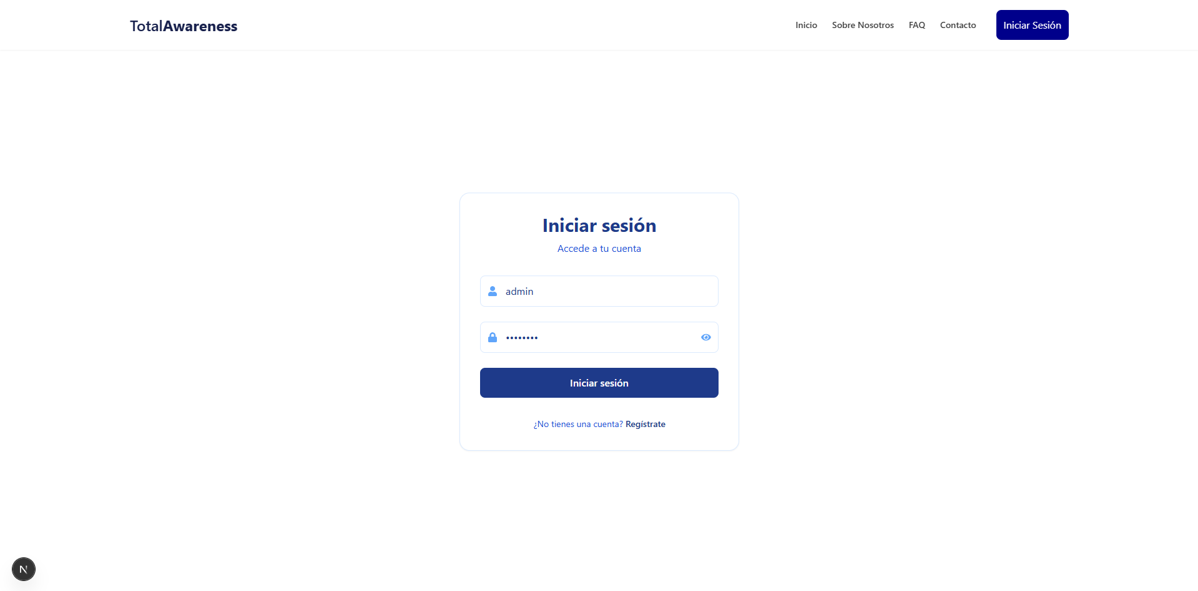
Fig 15.- xxxxx

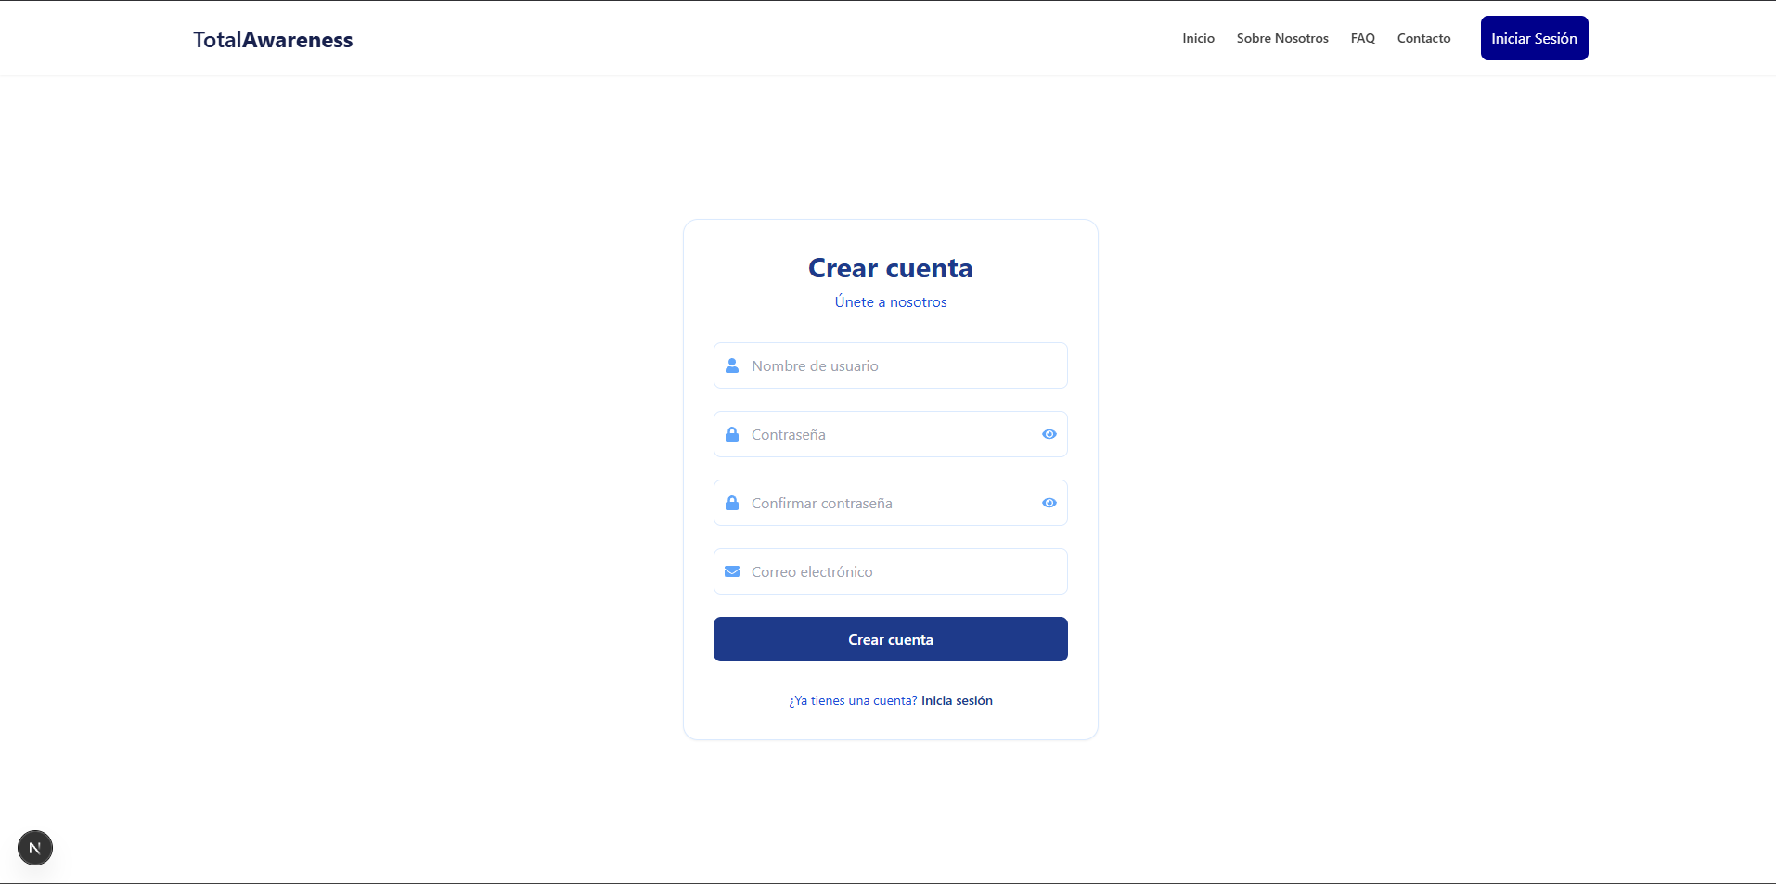
Fig 16.- xxxxx

Creación de Empresas
Tras iniciar sesión, los usuarios tienen la opción de crear una nueva empresa. Deben proporcionar un nombre y una descripción básica. El creador se asigna automáticamente como propietario y puede gestionar los permisos del resto del equipo.
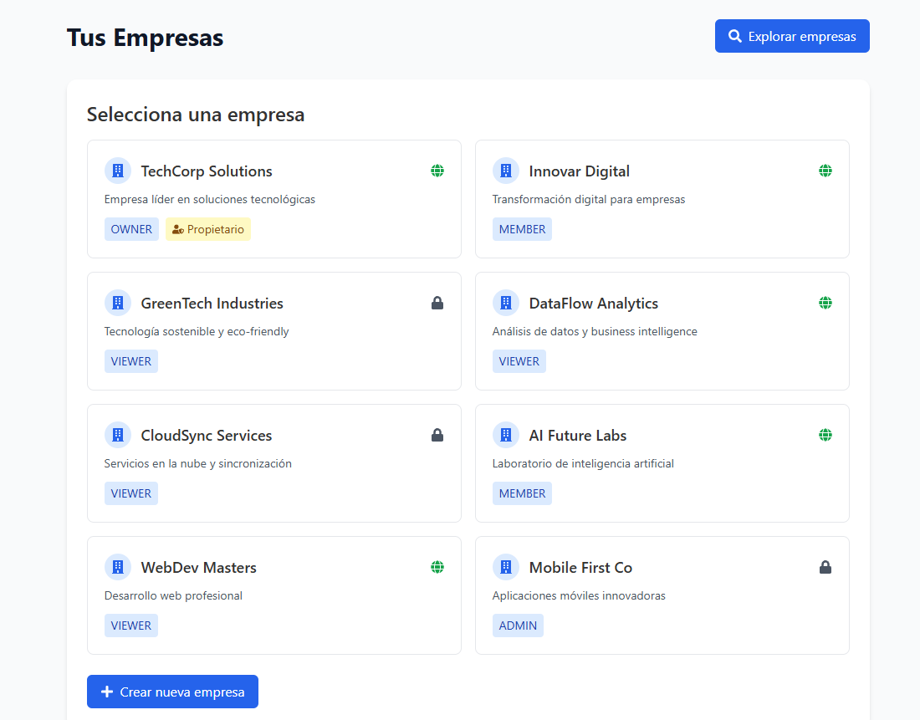
Fig 17.- xxxxx
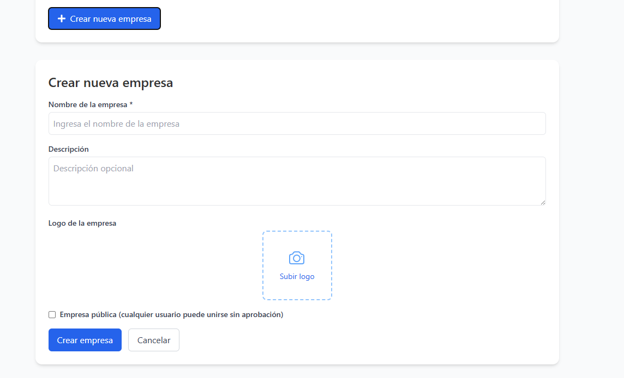
Fig 18.- xxxxx

Gestión de Usuarios y Roles
Desde el panel administrativo, los propietarios y administradores pueden invitar nuevos usuarios mediante correo electrónico. Una vez aceptada la invitación, se les asigna un rol dentro de la empresa (OWNER, ADMIN o MEMBER). El sistema permite editar, revocar o reconfigurar estos permisos en cualquier momento.
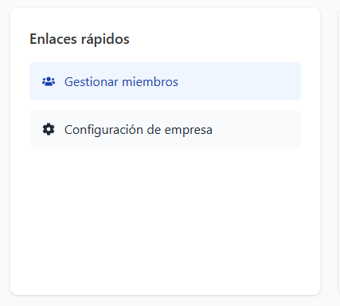
Fig 19.- xxxxx

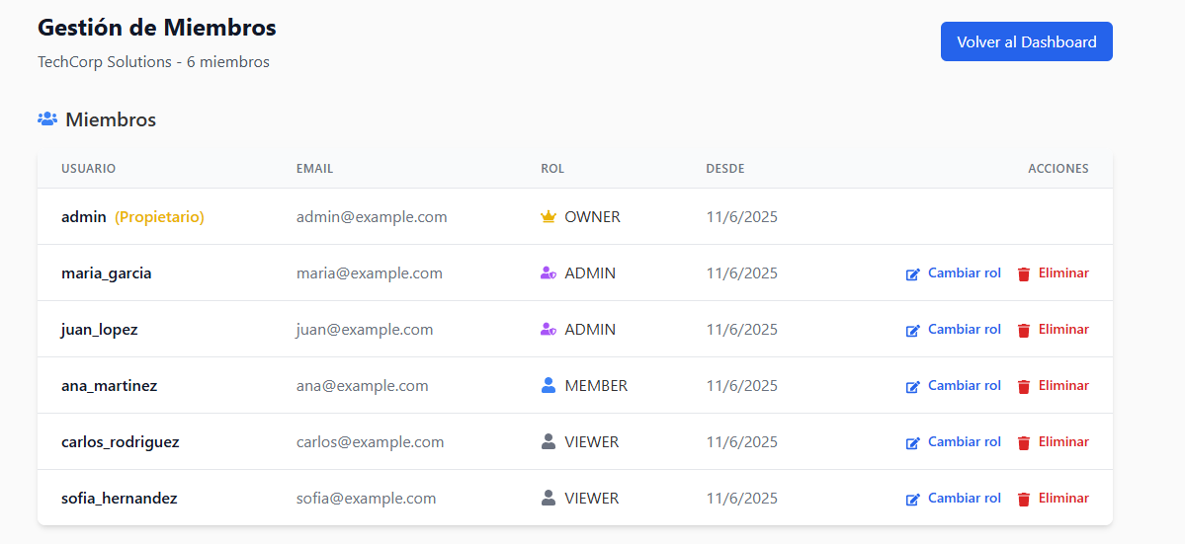
Fig 20.- xxxxx

Creación y Asignación de Tareas
Los usuarios con permisos adecuados pueden crear tareas desde la sección de proyectos o grupos. Las tareas incluyen campos como nombre, descripción, prioridad, vencimiento y archivos adjuntos. Es posible asignarlas a usuarios específicos y hacer seguimiento de su progreso.
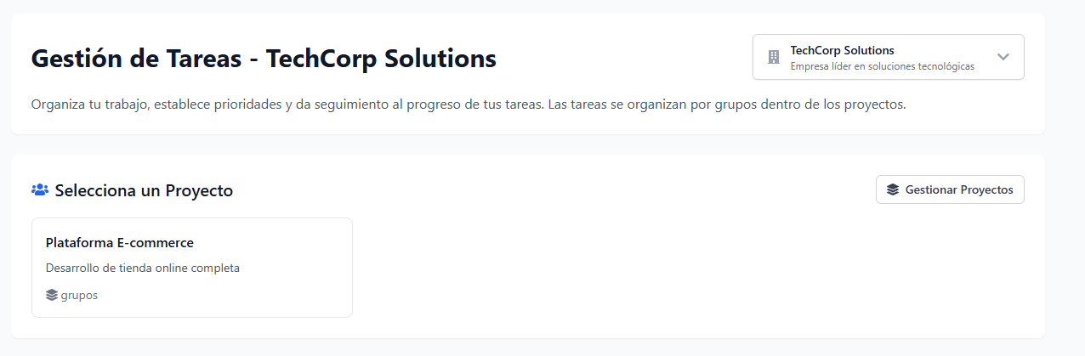
Fig 21.- xxxxx

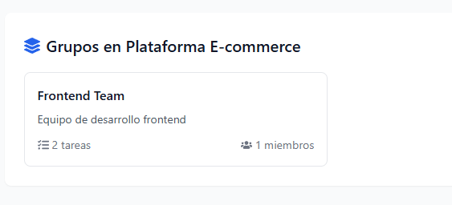
Fig 22.- xxxxx

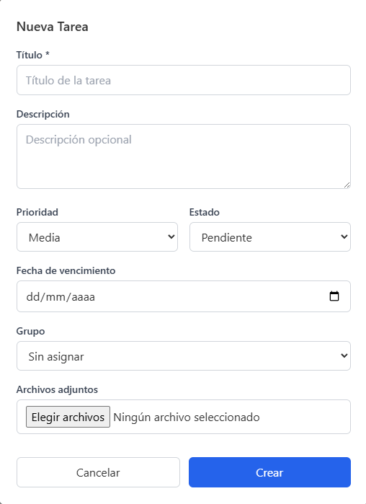
Fig 23.- xxxxx

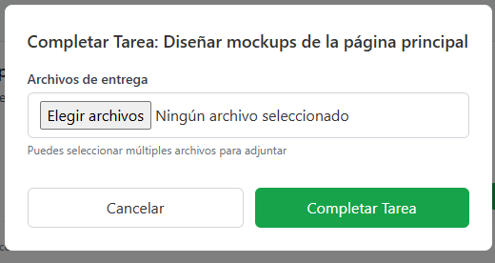
Fig 24.- xxxxx

Publicaciones y Comunicaciones
La plataforma cuenta con un sistema de publicaciones internas. Desde aquí, los administradores pueden comunicar noticias, eventos o anuncios que serán visibles para todos los miembros de la empresa, simulando un tablón de anuncios digital.
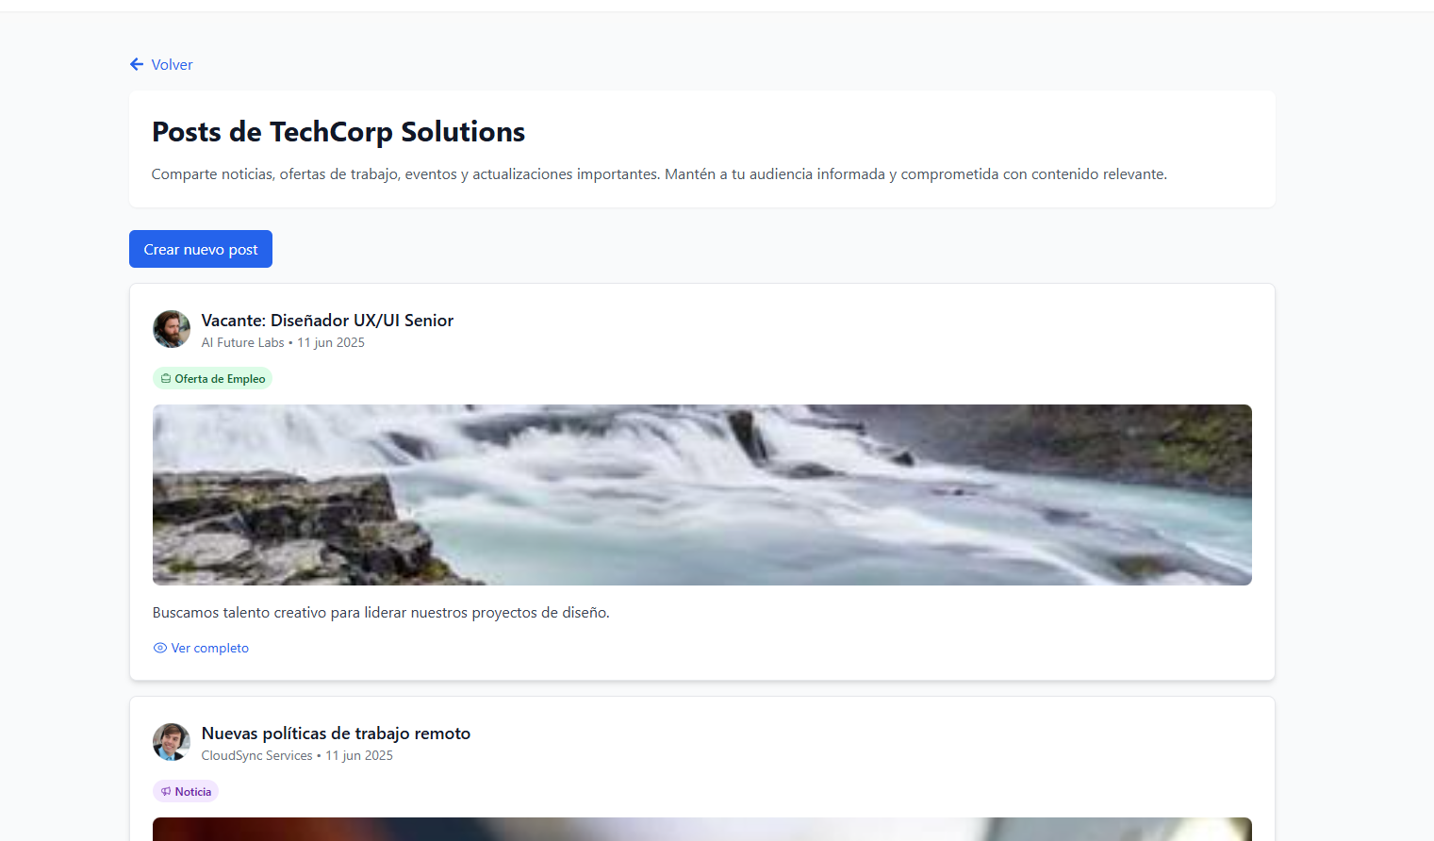
Fig 25.- xxxxx

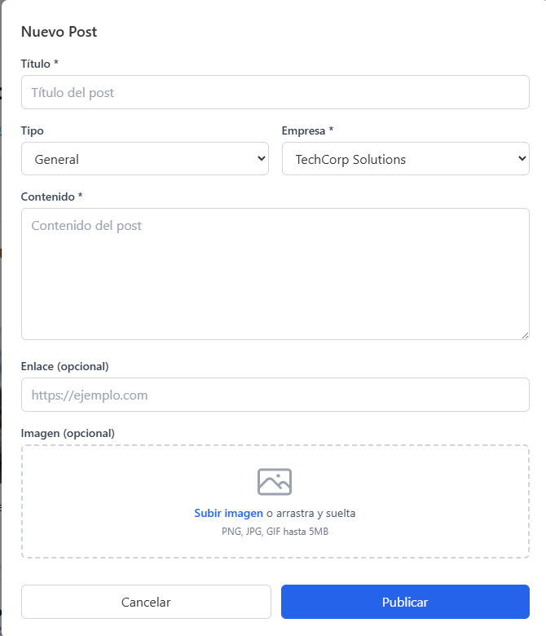
Fig 26.- xxxxx

Seguridad y Protección de Datos
La seguridad de los datos personales y empresariales ha sido una prioridad durante el desarrollo del proyecto.

Cifrado de Contraseñas
Se utiliza bcryptjs para cifrar contraseñas antes de almacenarlas en la base de datos, garantizando que no se almacenen en texto plano. Este algoritmo aplica salting, protegiendo incluso en caso de filtraciones.

Autenticación y Gestión de Sesiones
La autenticación se basa en JWT. Cada token contiene información firmada sobre el usuario y se envía en las cabeceras HTTP para autorizar el acceso a rutas protegidas.

Protección contra Ataques Comunes
Se han considerado buenas prácticas para mitigar riesgos de seguridad como:
- Validación y sanitización de inputs (para prevenir XSS e inyecciones).
- Protección contra CSRF mediante tokens anti-CSRF en formularios.
- Reglas CORS configuradas adecuadamente para evitar accesos no autorizados.

Privacidad y Normativas
Aunque no se ha implementado aún una política completa de privacidad, la arquitectura permite integrar fácilmente medidas compatibles con la legislación vigente (por ejemplo, el RGPD), como borrado de cuenta, anonimización de datos y consentimiento informado.

Casos de Uso Reales

Startup de desarrollo software
Una pequeña empresa puede utilizar TotalAwareness para gestionar su equipo remoto, crear proyectos internos, asignar roles de desarrolladores y testers, y hacer seguimiento del estado de las tareas de cada sprint.

Centro educativo
Una institución académica puede usar la plataforma para organizar tareas de grupos de estudiantes, gestionar avisos, asignar roles como coordinadores, tutores o alumnos, y permitir la subida de documentos y presentaciones.

Consultoría de recursos humanos
Una empresa consultora puede registrar múltiples clientes como empresas separadas, asignar consultores a cada proyecto y utilizar los informes para realizar un seguimiento del avance de cada cliente.

Metodología de Desarrollo
El proyecto se desarrolló siguiendo un enfoque ágil e iterativo. Se utilizó Trello como herramienta de organización para dividir las tareas por fases (planificación, desarrollo, pruebas y despliegue). Esto permitió una visión clara del progreso y facilitó el ajuste continuo de prioridades.
Cada funcionalidad se desarrolló como un módulo independiente, permitiendo su integración progresiva. El diseño modular se alinea con los principios de separación de responsabilidades y bajo acoplamiento.
Se realizaron entregas parciales en cada hito, recogiendo feedback del tutor y de compañeros de clase, que fue incorporado en nuevas iteraciones.

Accesibilidad y Diseño Responsivo
La plataforma ha sido diseñada para adaptarse a una amplia variedad de dispositivos gracias a su diseño responsivo con TailwindCSS. Los elementos de la interfaz cambian de distribución según el tamaño de pantalla, asegurando una experiencia fluida tanto en escritorio como en móviles.

Compatibilidad Cross-Browser
Gracias al uso de PostCSS y Autoprefixer, los estilos se adaptan correctamente a los principales navegadores del mercado (Chrome, Firefox, Edge, Safari).

Consideraciones de Accesibilidad
Se ha mantenido una estructura semántica correcta, uso de etiquetas ARIA y contrastes de color adecuados para garantizar una buena experiencia para usuarios con dificultades visuales. La navegación mediante teclado también ha sido tenida en cuenta.

